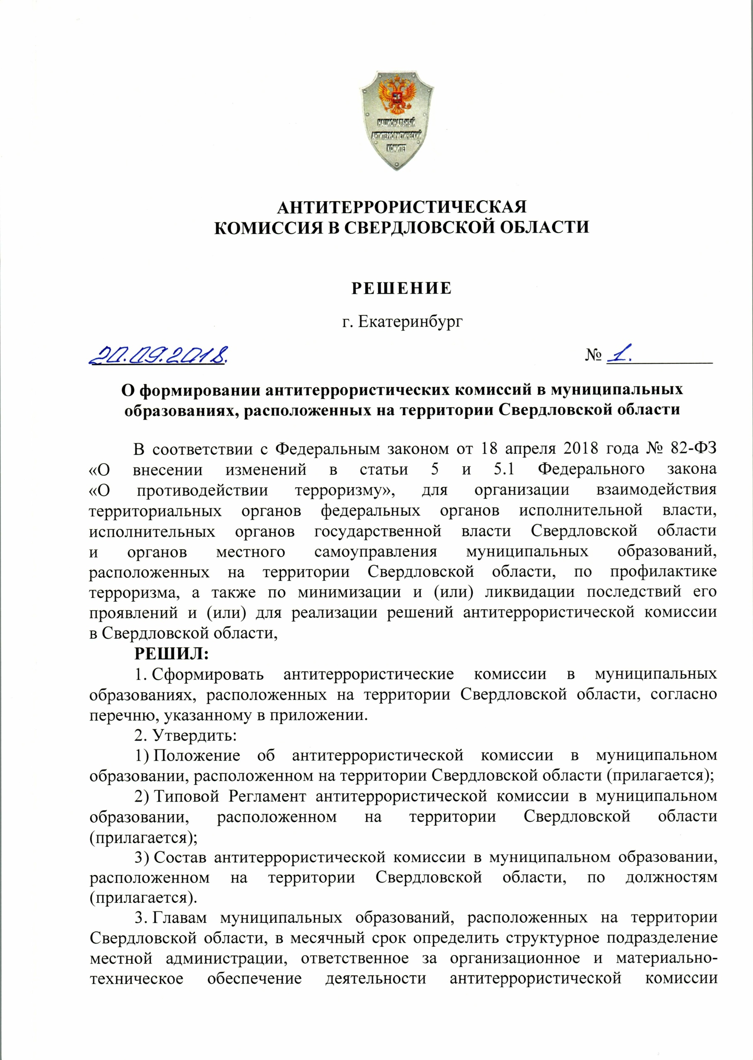
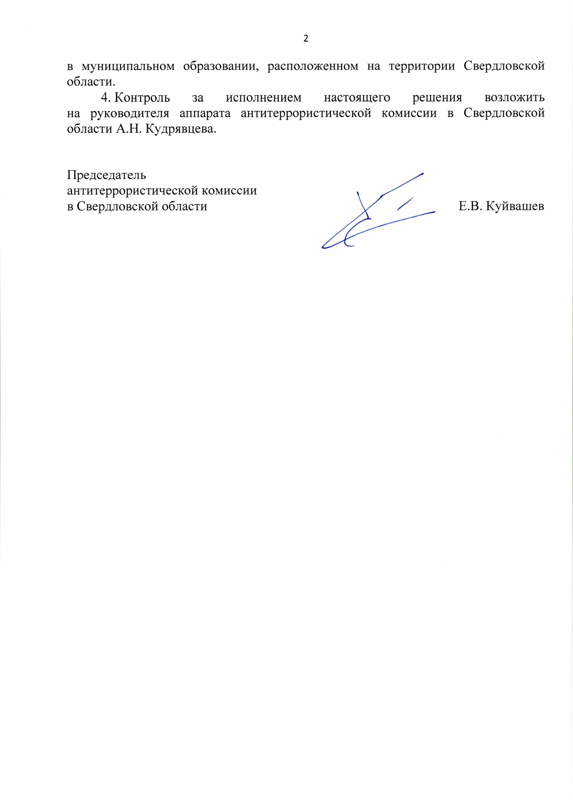
Приложение
к решению председателя антитеррористической комиссии
в Свердловской области
от 20 сентября 2018 № 1

Перечень муниципальных образований, расположенных на территории Свердловской области, в которых формируются антитеррористические комиссии:
- Арамильский городской округ
- Артемовский городской округ
- Артинский городской округ
- Асбестовский городской округ
- Ачитский городской округ
- Байкаловский муниципальный район
- Белоярский городской округ
- Березовский городской округ
- Бисертский городской округ
- Верхнесалдинский городской округ
- Волчанский городской округ
- Гаринский городской округ
- Горноуральский городской округ
- город Нижний Тагил
- городской округ «Город Лесной»
- городской округ Богданович
- городской округ Верхнее Дуброво
- городской округ Верх-Нейвинский
- городской округ Верхний Тагил
- городской округ Верхняя Пышма
- городской округ Верхняя Тура
- городской округ Верхотурский
- городской округ Дегтярск
- городской округ Заречный
- городской округ ЗАТО Свободный
- городской округ Карпинск
- городской округ Краснотурьинск
- городской округ Красноуральск
- городской округ Красноуфимск
- городской округ Нижняя Салда
- городской округ Пелым
- городской округ Первоуральск
- городской округ Ревда
- городской округ Рефтинский
- городской округ Среднеуральск
- городской округ Староуткинск
- городской округ Сухой Лог
- Ивдельский городской округ
- Ирбитское муниципальное образование
- Каменский городской округ
- Камышловский городской округ
- Качканарский городской округ
- Кировградский городской округ
- Кушвинский городской округ
- Малышевский городской округ
- Махнёвское муниципальное образование
- муниципальное образование «город Екатеринбург»
- муниципальное образование «поселок Уральский»
- Муниципальное образование Алапаевское
- Муниципальное образование город Алапаевск
- Муниципальное образование город Ирбит
- Муниципальное образование город Каменск-Уральский
- муниципальное образование Камышловский муниципальный район
- Муниципальное образование Красноуфимский округ
- Невьянский городской округ
- Нижнесергинский муниципальный район
- Нижнетуринский городской округ
- Новолялинский городской округ
- Новоуральский городской округ
- Полевской городской округ
- Пышминский городской округ
- Режевской городской округ
- Североуральский городской округ
- Серовский городской округ
- Слободо-Туринский муниципальный район
- Сосьвинский городской округ
- Сысертский городской округ
- Таборинский муниципальный район
- Тавдинский городской округ
- Талицкий городской округ
- Тугулымский городской округ
- Туринский городской округ
- Шалинский городской округ

УТВЕРЖДЕНО
решением председателя антитеррористической комиссии
в Свердловской области
от 20 сентября 2018 № 1

ПОЛОЖЕНИЕ
об антитеррористической комиссии в муниципальном образовании, расположенном на территории Свердловской области

1. Антитеррористическая комиссия в муниципальном образовании, расположенном на территории Свердловской области (далее – Комиссия) является органом, образованным в целях организации деятельности
по реализации полномочий органов местного самоуправления муниципального образования, расположенного на территории Свердловской области (далее – муниципальное образование), в области противодействия терроризму, предусмотренных статьей 5.2 Федерального закона от 6 марта 2006 года № 35-ФЗ «О противодействии терроризму», в границах (на территории) муниципального образования.
2. Комиссия в своей деятельности руководствуется Конституцией Российской Федерации, федеральными конституционными законами, федеральными законами, указами и распоряжениями Президента Российской Федерации, постановлениями и распоряжениями Правительства Российской Федерации, решениями Национального антитеррористического комитета, законами и иными нормативными правовыми актами Свердловской области, муниципальными правовыми актами и решениями антитеррористической комиссии в Свердловской области (далее – АТК), а также настоящим Положением.
3. Основными задачами Комиссии являются:
1) обеспечение взаимодействия органов местного самоуправления муниципального образования с подразделениями территориальных органов федеральных органов исполнительной власти, исполнительных органов государственной власти Свердловской области, а также общественными объединениями и иными организациями, оказывающими содействие
по профилактике терроризма, минимизации и (или) ликвидации последствий его проявлений на территории муниципального образования;
2) участие в реализации на территории муниципального образования государственной политики в области противодействия терроризму, а также подготовка предложений по совершенствованию законодательства Российской Федерации и Свердловской области в указанной сфере деятельности;
3) изучение результатов мониторинга политических, социально-экономических и иных процессов в муниципальном образовании, оказывающих влияние на ситуацию в области противодействия терроризму, и систематическое информирование по данным вопросам Комиссии;
4) информационное сопровождение деятельности Комиссии
по профилактике терроризма, минимизации и (или) ликвидации последствий его проявлений на территории муниципального образования.
4. Комиссия осуществляет следующие основные функции:
1) организация разработки и реализации муниципальных программ
в области профилактики терроризма, а также минимизации и (или) ликвидации последствий его проявлений;
2) обеспечение проведения информационно-пропагандистских мероприятий по разъяснению сущности терроризма и его общественной опасности, а также
по формированию у граждан неприятия идеологии терроризма, в том числе путем распространения информационных материалов, печатной продукции, проведения разъяснительной работы и иных мероприятий;
3) координация исполнения мероприятий по профилактике терроризма,
а также по минимизации и (или) ликвидации последствий его проявлений
на территории муниципального образования, в которых участвуют органы местного самоуправления;
4) разработка мер по повышению уровня антитеррористической защищенности объектов, находящихся в муниципальной собственности или
в ведении органов местного самоуправления;
5) разработка предложений исполнительным органам государственной власти Свердловской области по вопросам участия органов местного самоуправления в профилактике терроризма, а также в минимизации и (или) ликвидации последствий его проявлений;
6) контроль за исполнением решений Комиссии;
7) осуществление других мероприятий, необходимых для организации взаимодействия органов местного самоуправления с подразделениями (представителями) территориальных органов федеральных органов исполнительной власти, исполнительными органами государственной власти Свердловской области по профилактике терроризма, а также по минимизации
и (или) ликвидации последствий его проявлений в границах (на территории) муниципального образования.
5. Комиссия в пределах своей компетенции и в установленном порядке имеет право:
1) принимать решения, касающиеся организации и совершенствования взаимодействия органов местного самоуправления муниципального образования
с подразделениями (представителями) территориальных органов федеральных органов исполнительной власти и исполнительных органов государственной власти Свердловской области по профилактике терроризма, минимизации и (или) ликвидации последствий его проявлений, а также осуществлять контроль
за их исполнением;
2) запрашивать и получать необходимые материалы и информацию
от подразделений (представителей) территориальных органов федеральных органов исполнительной власти, исполнительных органов государственной власти Свердловской области, органов местного самоуправления, общественных объединений, организаций (независимо от форм собственности) и должностных лиц;
3) создавать рабочие органы (рабочие группы) для изучения вопросов, касающихся профилактики терроризма, минимизации и (или) ликвидации последствий его проявлений, а также для подготовки проектов соответствующих решений Комиссии;
4) привлекать для участия в работе Комиссии должностных лиц
и специалистов подразделений территориальных органов федеральных органов исполнительной власти, исполнительных органов государственной власти Свердловской области, органов местного самоуправления, а также представителей организаций и общественных объединений по согласованию
с их руководителями;
5) вносить предложения по вопросам, требующим решения Президента Российской Федерации, Правительства Российской Федерации, Национального антитеррористического комитета, Губернатора Свердловской области и АТК.
6. Комиссия строит свою работу во взаимодействии с оперативной группой в муниципальном образовании, сформированной для осуществления первоочередных мер по пресечению террористического акта или действий, создающих непосредственную угрозу его совершения, на территории муниципального образования.
7. Комиссия осуществляет свою деятельность на плановой основе
в соответствии с регламентом, утвержденным правовым актом главы муниципального образования, в соответствии с типовой формой, утвержденной председателем АТК. Заседания Комиссии проводятся не реже одного раза
в квартал. В случае необходимости, по решению АТК и председателя Комиссии, могут проводиться внеочередные заседания.
Решение Комиссии принимаются путем голосования на заседаниях Комиссии и оформляются протоколом.
8. Комиссия информирует АТК по итогам своей деятельности в сроки
и в форме, определяемые аппаратом АТК.
9. Организационное и материально-техническое обеспечение деятельности Комиссии организуется главой муниципального образования путем определения (создания) структурного подразделения администрации муниципального образования (аппарата (секретаря) Комиссии) и назначения должностного лица (руководителя аппарата Комиссии), ответственного за эту работу.
10. В комиссию входит председатель Комиссии, два заместителя председателя Комиссии, руководитель аппарата Комиссии (секретарь), члены Комиссии.
Персональный состав Комиссии определяется председателем Комиссии
и утверждается правовым актом высшего должностного лица муниципального образования (главы муниципального образования).
Председателем Комиссии по должности является высшее должностное лицо муниципального образования.
Заместителями председателя Комиссии по должности являются:
- руководитель территориального подразделения Управления Федеральной службы безопасности Российской Федерации по Свердловской области.
В случае отсутствия на территории муниципального образования территориального подразделения Управления Федеральной службы безопасности Российской Федерации по Свердловской области – руководитель территориального органа Министерства внутренних дел Российской Федерации, на районном уровне подчиненного Главному управлению Министерства внутренних дел Российской Федерации по Свердловской области (по согласованию);
- заместитель главы муниципального образования.
11. Председатель Комиссии:
1) организует деятельность Комиссии;
2) ведет заседания Комиссии, подписывает протоколы заседаний Комиссии;
3) осуществляет от имени Комиссии взаимодействие с аппаратом АТК, подразделениями территориальных органов федеральных органов исполнительной власти, исполнительных органов государственной власти Свердловской области, иными государственными органами, органами местного самоуправления муниципального образования, общественными объединениями
и организациями;
4) утверждает планы работы и отчеты Комиссии;
5) создает временные рабочие группы для подготовки материалов
к заседаниям Комиссии;
6) организует контроль за исполнением решений Комиссии.
12. В отсутствие председателя Комиссии его полномочия осуществляет один из заместителей председателя Комиссии по решению председателя Комиссии.
13. Руководитель аппарата Комиссии (секретарь):
1) организует работу аппарата Комиссии;
2) разрабатывает проекты планов работы Комиссии и готовит отчеты
о результатах деятельности Комиссии;
3) обеспечивает подготовку и проведение заседаний Комиссии;
4) осуществляет контроль за исполнением решений Комиссии;
5) организует работу по сбору, накоплению, обобщению и анализу информации, подготовке информационных материалов об общественно- политических, социально-экономических и иных процессах в границах
(на территории) муниципального образования, оказывающих влияние на развитие ситуации в сфере профилактики терроризма;
6) обеспечивает взаимодействие Комиссии с АТК и ее аппаратом;
7) обеспечивает деятельность рабочих органов, создаваемых при Комиссии;
8) организует и ведет делопроизводство Комиссии.
14. Члены Комиссии обязаны:
1) организовывать подготовку вопросов, выносимых на рассмотрение Комиссии в соответствии с решениями Комиссии, председателя Комиссии или
по предложениям членов Комиссии, утвержденным протокольным решением;
2) организовать в рамках своих должностных полномочий выполнение решений Комиссии;
3) выполнять требования правовых актов, регламентирующих деятельность Комиссии;
4) определять в пределах компетенции в органе (организации), представителем которого он является, должностное лицо или подразделение, ответственное за организацию взаимодействия указанного органа (организации)
с Комиссией и ее аппаратом (секретарем).
15. Члены Комиссии имеют право:
1) выступать на заседаниях Комиссии, вносить предложения по вопросам, входящим в компетенцию Комиссии, и требовать, в случае необходимости, проведения голосования по данным вопросам;
2) знакомиться с документами и материалами Комиссии, непосредственно касающимися ее деятельности;
3) взаимодействовать с руководителем аппарата Комиссии (секретарем);
4) привлекать по согласованию с председателем Комиссии в установленном порядке сотрудников и специалистов подразделений территориальных органов федеральных органов исполнительной власти, исполнительных органов государственной власти Свердловской области, органов местного самоуправления и организаций к экспертной, аналитической и иной работе, связанной
с деятельностью Комиссии, по согласованию с их руководителями;
5) излагать в случае несогласия с решением Комиссии в письменной форме особое мнение, которое подлежит отражению в протоколе заседания Комиссии
и прилагается к его решению.
16. Комиссия имеет бланк со своим наименованием.

УТВЕРЖДЕН
решением председателя антитеррористической комиссии
в Свердловской области
от 20 сентября 2018 № 1

Типовой Регламент
антитеррористической комиссии в муниципальном образовании, расположенном на территории Свердловской области

I. Общие положения

1. Настоящий Регламент устанавливает общие правила организации
деятельности антитеррористической комиссии в муниципальном образовании, расположенном на территории Свердловской области (далее – Комиссия)
по реализации её задач, закреплённых в Положении об антитеррористической комиссии в муниципальном образовании, расположенном на территории Свердловской области (далее – Положение), нормативных правовых актах Российской Федерации и Свердловской области.
2. Основные направления деятельности Комиссии изложены в Положении
о Комиссии, утвержденном председателем АТК.

II. Планирование и организация работы Комиссии

4. Комиссия осуществляет свою деятельность в соответствии с планом работы Комиссии (далее – План) на текущий год.
5. План работы Комиссии готовится исходя из складывающейся обстановки в области профилактики терроризма в границах (на территории) муниципального образования, расположенного на территории Свердловской области
(далее – муниципальное образование), а также с учётом рекомендаций аппарата Национального антитеррористического комитета и антитеррористической комиссии в Свердловской области (далее – АТК) по планированию деятельности Комиссии, рассматривается на заседании Комиссии и утверждается председателем Комиссии.
6. 3аседания Комиссии проводятся в соответствии с планом работы Комиссии не реже одного раза в квартал. В случае необходимости по решению председателя АТК и председателя Комиссии могут проводиться внеочередные заседания Комиссии.
7. Для выработки комплексных решений по вопросам профилактики терроризма в границах (на территории) муниципального образования могут проводиться совместные заседания Комиссии с участием членов оперативной группы в муниципальном образовании, сформированной для осуществления первоочередных мер по пресечению террористического акта или действий, создающих непосредственную угрозу его совершения, на территории муниципального образования.
8. Предложения в проект плана работы Комиссии вносятся в письменной форме председателю Комиссии не позднее, чем за два месяца до начала планируемого периода либо в сроки, определённые председателем Комиссии.
Предложения по рассмотрению вопросов на заседании Комиссии должны содержать:
а) наименование вопроса и краткое обоснование необходимости
его рассмотрения на заседании Комиссии;
б) форму и содержание предлагаемого решения;
в) наименование органа, ответственного за подготовку вопроса;
г) перечень соисполнителей;
д) срок рассмотрения на заседании Комиссии.
В случае если в проект плана работы Комиссии для рассмотрения предлагается включить вопрос, решение которого не относится к компетенции органа его предлагающего, инициатору необходимо провести процедуру согласования предложения с государственным органом, к компетенции которого он относится. Указанные предложения могут направляться председателем Комиссии для дополнительной проработки членам Комиссии. Заключения членов Комиссии и другие материалы по внесённым предложениям должны быть представлены руководителю аппарата Комиссии (секретарю) (далее – секретарь Комиссии) не позднее одного месяца со дня их получения, если иное не оговорено сопроводительным документом.
9. На основе предложений, поступивших секретарю Комиссии, формируется проект плана работы Комиссии, который, по согласованию
с председателем Комиссии, выносится для обсуждения и утверждения
на последнем заседании Комиссии текущего года.
10. Утверждённый план работы Комиссии рассылается секретарём (аппаратом) Комиссии членам Комиссии для исполнения и в аппарат АТК для организации оценки и внесения изменений при необходимости.
11. Решение о внесении изменений в план работы Комиссии принимается председателем Комиссии по мотивированному письменному предложению члена Комиссии, ответственного за подготовку обсуждаемого вопроса.
12. Рассмотрение на заседаниях Комиссии дополнительных (внеплановых) вопросов осуществляется по решению АТК или решению председателя Комиссии.

III. Порядок подготовки заседаний Комиссии
13. Члены Комиссии, представители подразделений территориальных органов федеральных органов исполнительной власти, органов исполнительной власти Свердловской области, органов местного самоуправления или должностные лица, на которых возложена подготовка соответствующих материалов для рассмотрения на заседаниях Комиссии, принимают участие
в подготовке этих заседаний в соответствии с утверждённым планом работы Комиссии и несут персональную ответственность за качество и своевременность представления материалов.
14. Секретарь Комиссии оказывает организационную и методическую помощь представителям подразделений территориальных органов федеральных органов исполнительной власти, исполнительных органов государственной власти Свердловской области, органов местного самоуправления муниципального образования и организаций, участвующим в подготовке материалов к заседанию Комиссии.
15. Проект повестки дня заседания Комиссии уточняется в процессе подготовки к очередному заседанию и согласовывается секретарём Комиссии
с председателем Комиссии. Повестка дня заседания Комиссии утверждается непосредственно на заседании решением Комиссии.
16. Для подготовки вопросов, вносимых на рассмотрение Комиссии, решением председателя Комиссии могут создаваться рабочие группы Комиссии из числа членов Комиссии, представителей заинтересованных подразделений территориальных органов федеральных органов исполнительной власти, исполнительных органов государственной власти Свердловской области, органов местного самоуправления и организаций, секретаря Комиссии, а также соответствующих экспертов (по согласованию).
17. Материалы к заседанию Комиссии представляются секретарю Комиссии, не позднее, чем за 30 дней до даты проведения заседания Комиссии
и включают в себя:
а) информационно-аналитическую справку по рассматриваемому вопросу;
б) тезисы выступлений основного докладчика и содокладчиков;
в) проект решения Комиссии по рассматриваемому вопросу
с указанием исполнителей пунктов решения Комиссии и сроками
их исполнения;
г) материалы согласования проекта решения Комиссии
с заинтересованными органами;
д) особые мнения по представленному проекту решения Комиссии, если таковые имеются.
18. Контроль за своевременностью подготовки и представления материалов для рассмотрения на заседаниях Комиссии осуществляет секретарь Комиссии.
19. В случае непредставления материалов в установленный настоящим Регламентом срок или их представления с нарушением настоящего Регламента вопрос может быть снят с рассмотрения либо перенесён для рассмотрения
на другом заседании по решению председателя Комиссии.
20. Повестка предстоящего заседания, проект протокола заседания Комиссии с соответствующими материалами докладывается секретарём Комиссии председателю Комиссии не позднее, чем за 7 рабочих дней до даты проведения заседания.
21. Одобренные председателем Комиссии повестка заседания, проект протокола заседания Комиссии и соответствующие материалы рассылаются членам Комиссии и участникам заседания не позднее, чем за 7 дней до даты проведения заседания.
22. Члены Комиссии и участники заседания, которым направлены повестка заседания, проект протокола заседания Комиссии и соответствующие материалы, при наличии замечаний и предложений, не позднее, чем за 3 рабочих дня до даты проведения заседания представляют в письменной форме секретарю Комиссии.
23. В случае если для реализации решений Комиссии требуется издание муниципального нормативного правового акта, одновременно с подготовкой материалов к заседанию Комиссии органом, ответственным за подготовку вопроса, разрабатываются и согласовываются в установленном порядке
соответствующие проекты муниципальных нормативных правовых актов. При необходимости готовится соответствующее финансово-экономическое обоснование.
24. Секретарь Комиссии не позднее, чем за 5 дней до даты проведения заседания Комиссии, информирует членов Комиссии и лиц, приглашённых
на заседание Комиссии, о дате, времени и месте проведения заседания Комиссии.
25. Члены Комиссии, не позднее, чем за 2 дня до даты проведения заседания Комиссии, информируют председателя Комиссии о своём участии или причинах отсутствия на заседании. Список членов Комиссии, отсутствующих
по уважительным причинам (болезнь, командировка, отпуск), докладывается секретарем председателю Комиссии.
26. На заседания Комиссии могут быть приглашены руководители подразделений территориальных органов федеральных органов исполнительной власти, исполнительных органов государственной власти Свердловской области, органов местного самоуправления, а также иных органов и организаций, имеющие непосредственное отношение к рассматриваемому вопросу.
27. Состав приглашаемых на заседание Комиссии лиц формируется секретарём Комиссии на основе предложений органов и организаций, ответственных за подготовку рассматриваемых вопросов, и докладывается председателю Комиссии заблаговременно вместе с пакетом документов
к заседанию.

IV. Порядок проведения заседаний Комиссии
28. Заседания Комиссии созываются председателем Комиссии либо,
по его поручению, секретарём Комиссии.
29. Лица, прибывшие для участия в заседаниях Комиссии, регистрируются секретарём Комиссии.
30. Присутствие на заседании Комиссии её членов обязательно. Члены Комиссии не вправе делегировать свои полномочия иным лицам.
В случае, если член Комиссии не может присутствовать на заседании Комиссии, он обязан заблаговременно известить об этом председателя Комиссии,
и согласовать с ним, при необходимости, возможность присутствия
на заседании (с правом совещательного голоса) лица, исполняющего его обязанности.
31. Члены Комиссии обладают равными правами при обсуждении рассматриваемых на заседании Комиссии вопросов.
32. Заседание Комиссии считается правомочным, если на нём присутствует более половины её членов.
33. Заседания проходят под председательством председателя Комиссии либо, по его поручению лица, его замещающего.
34. Председатель Комиссии:
а) ведёт заседание Комиссии;
б) организует обсуждение вопросов повестки дня заседания Комиссии;
в) предоставляет слово для выступления членам Комиссии, а также приглашённым лицам;
г) организует голосование и подсчёт голосов, оглашает результаты голосования;
д) обеспечивает соблюдение положений настоящего Регламента членами
Комиссии и приглашёнными лицами;
е) участвуя в голосовании, голосует последним.
35. С докладами на заседаниях Комиссии по вопросам повестки дня
выступают члены Комиссии, приглашенные лица либо, по согласованию
с председателем Комиссии, в отдельных случаях лица, уполномоченные членами Комиссии.
36. Регламент заседания Комиссии определяется при подготовке
к заседанию Комиссии, и утверждается непосредственно на заседании Комиссии.
37. При голосовании член Комиссии имеет один голос и голосует лично.
Член Комиссии, не согласный с предлагаемым Комиссией решением, вправе
на заседании Комиссии, на котором указанное решение принимается, довести
до сведения членов Комиссии своё особое мнение, которое вносится
в протокол заседания Комиссии. Особое мнение, изложенное в письменной форме, прилагается к протоколу заседания Комиссии.
38. Решения Комиссии принимаются простым большинством голосов присутствующих на заседании членов Комиссии. При равенстве голосов решающим является голос председательствующего на заседании Комиссии.
39. Результаты голосования, оглашённые председательствующим, вносятся в протокол.
40. При проведении закрытых заседаний Комиссии (закрытого обсуждения отдельных вопросов) подготовка материалов, допуск на заседания Комиссии, стенографирование, оформление протоколов и принимаемых решений осуществляются с соблюдением установленных правил работы с секретными документами и режима секретности.
41. Материалы, содержащие сведения, составляющие государственную тайну, вручаются членам Комиссии имеющим соответствующую форму допуска
к сведениям, составляющим государственную тайну, под роспись в реестре
во время регистрации перед заседанием Комиссии и подлежат возврату
по окончании заседания Комиссии.
42. Присутствие представителей средств массовой информации
и проведение кино-, видео- и фотосъёмок, а также звукозаписи на заседаниях Комиссии организуются в порядке, определяемом председателем или,
по его поручению, секретарём Комиссии.
43. На заседаниях Комиссии по решению председателя Комиссии ведётся стенографическая запись и аудиозапись заседания Комиссии.
44. Участникам заседания Комиссии и приглашённым лицам
не разрешается приносить на заседание Комиссии кино-, видео-
и фотоаппаратуру, звукозаписывающие устройства, а также средства связи.

V. Оформление решений, принятых на заседаниях Комиссии
45. Решения Комиссии оформляется протоколом, который
в десятидневный срок после даты проведения заседания Комиссии готовится секретарём Комиссии и подписывается председателем Комиссии.
46. В протоколе указываются: фамилии и инициалы лица, проводящего заседание Комиссии, и присутствующих на заседании членов Комиссии, приглашённых лиц, вопросы, рассмотренные в ходе заседания Комиссии, принятые решения.
47. В случае необходимости доработки проектов рассмотренных
на заседании Комиссии материалов, по которым высказаны предложения
и замечания, в протоколе заседания Комиссии отражается соответствующее поручение членам Комиссии. Если срок доработки специально
не оговаривается, то она осуществляется в срок до 10 дней.
48. Протоколы (выписки из протокола) заседаний Комиссии направляются секретарём Комиссии в трёхдневный срок в подразделения территориальных органов федеральных органов исполнительной власти, исполнительных органов государственной власти Свердловской области и органы местного самоуправления, в части, их касающейся, а также доводятся до сведения общественных объединений, организаций и граждан путём опубликования
на официальном сайте муниципального образования в информационно-телекоммуникационной сети «Интернет».
49. Контроль за исполнением поручений (рекомендаций), содержащихся
в протоколах заседаний Комиссии, осуществляет секретарь Комиссии.
50. Секретарь Комиссии ежеквартально информирует председателя Комиссии о результатах исполнения поручений, содержащихся в решениях Комиссии, а также о несвоевременном исполнении поручений.
Основанием снятия поручения с контроля является решение председателя Комиссии, о чём секретарь Комиссии информирует исполнителей.

УТВЕРЖДЕН
решением председателя антитеррористической комиссии
в Свердловской области
от 20 сентября 2018 № 1

Состав
антитеррористической комиссии в муниципальном образовании, расположенном на территории Свердловской области, по должностям

1. Глава муниципального района (городского округа), расположенного
на территории Свердловской области, – председатель антитеррористической комиссии в муниципальном образовании, расположенном на территории Свердловской области.
2. Руководитель территориального подразделения Управления Федеральной службы безопасности Российской Федерации по Свердловской области
(при наличии) – заместитель председателя антитеррористической комиссии
в муниципальном образовании, расположенном на территории Свердловской области (по согласованию).
Руководитель территориального органа Министерства внутренних дел Российской Федерации, на районном уровне подчиненного Главному управлению Министерства внутренних дел Российской Федерации по Свердловской области – заместитель председателя антитеррористической комиссии в муниципальном образовании, расположенном на территории Свердловской области (в случае отсутствия территориального подразделения Управления Федеральной службы безопасности Российской Федерации по Свердловской области),
(по согласованию).
3. Заместитель главы муниципального образования – заместитель председателя антитеррористической комиссии в муниципальном образовании, расположенном на территории Свердловской области (по согласованию).
4. Руководитель структурного подразделения муниципального образования – руководитель аппарата антитеррористической комиссии в муниципальном образовании, расположенном на территории Свердловской области (секретарь).
5. Руководитель линейного подразделения Управления на транспорте Министерства внутренних дел Российской Федерации по Уральскому федеральному округу (при наличии, по согласованию).
6. Руководитель специально уполномоченного органа управления
на решение задач в области защиты населения и территории муниципального района (городского округа) от чрезвычайных ситуаций (по согласованию).
7. Представитель территориального подразделения Федерального государственного казенного учреждения «Управление вневедомственной охраны войск национальной гвардии Российской Федерации по Свердловской области» (при наличии, по согласованию).
8. Руководитель представительного органа муниципального образования, расположенного на территории Свердловской области (по согласованию).
9. Главы городских и сельских поселений, расположенных на территории Свердловской области, входящих в состав муниципальных районов.
10. По решению председателя антитеррористической комиссии
в муниципальном образовании, расположенном на территории Свердловской области, в состав могут включаться иные должностные лица органов местного самоуправления, а также по согласованию представители подразделений иных территориальных органов федеральных органов исполнительной власти и представители исполнительных органов государственной власти Свердловской области.

